超星学习通学生在线考试操作流程

第一步：下载“学习通”
学生可在手机应用市场搜索并下载“学习通”，或直接扫如下二维码进行下载。
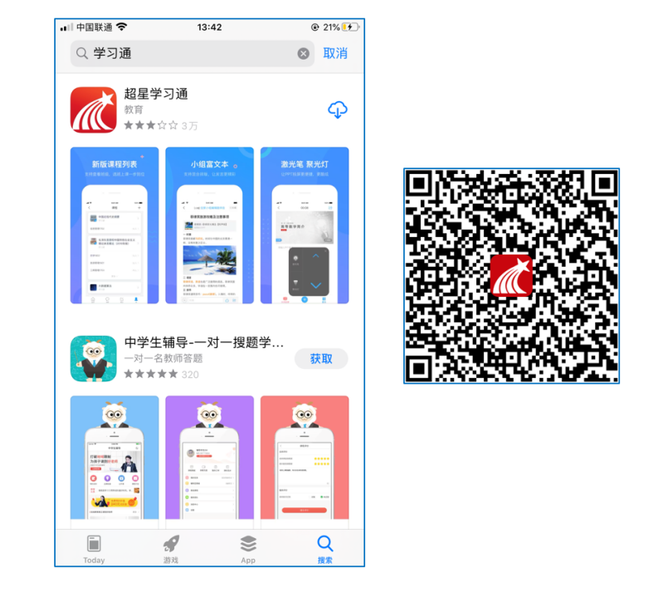
图1 下载“学习通”
请参加考试的考生按照自己的报考类别加下方二维码，记住不要加错。


第二步：登录和注册
1.如果你已有帐号（已使用手机号注册并绑定学号），则可使用手机号和密码直接登录。
2.如果你是初次登录者：请点击学习通进入“登录”页面，选择“新用户注册”，输入手机号获取验证码、设置自己的密码，然后填写学校名称、输入自己的学号、姓名进行账号绑定（注意：为方便学校和老师根据学号找到你，信息验证建议不要跳过，学校名称必须写全称，不能使用简写，避免学号绑定错误）。若学校已经导入账号，则选择最底部其它登录方式，机构登录进行操作。
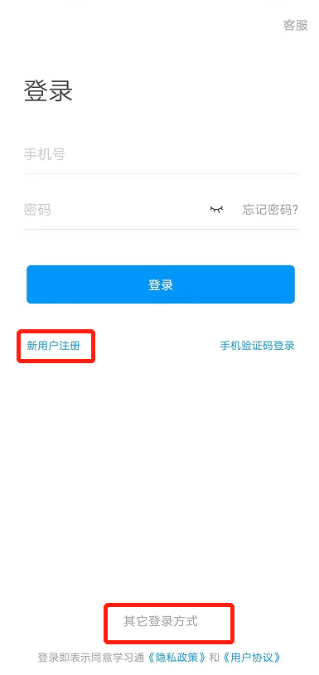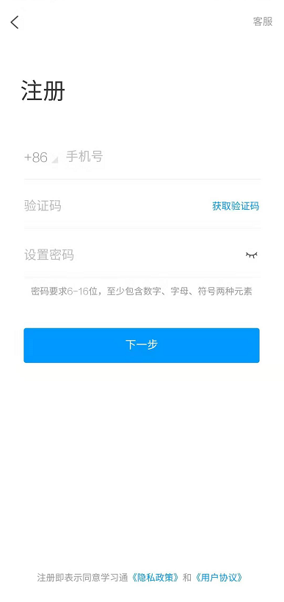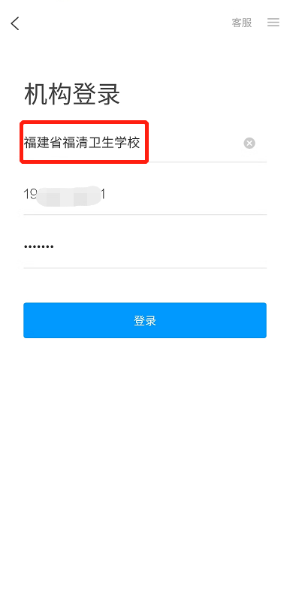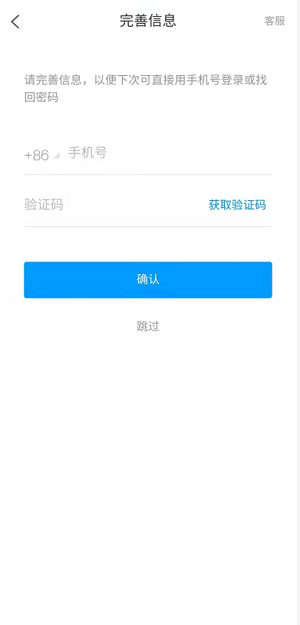
图2 注册（登录）—信息验证流程

第三步：在线考试
1.电脑端：http://oucqdc.fanya.chaoxing.com/portal，打开网址，点击“登录”按钮。 输入自己的帐号和密码进行登录。

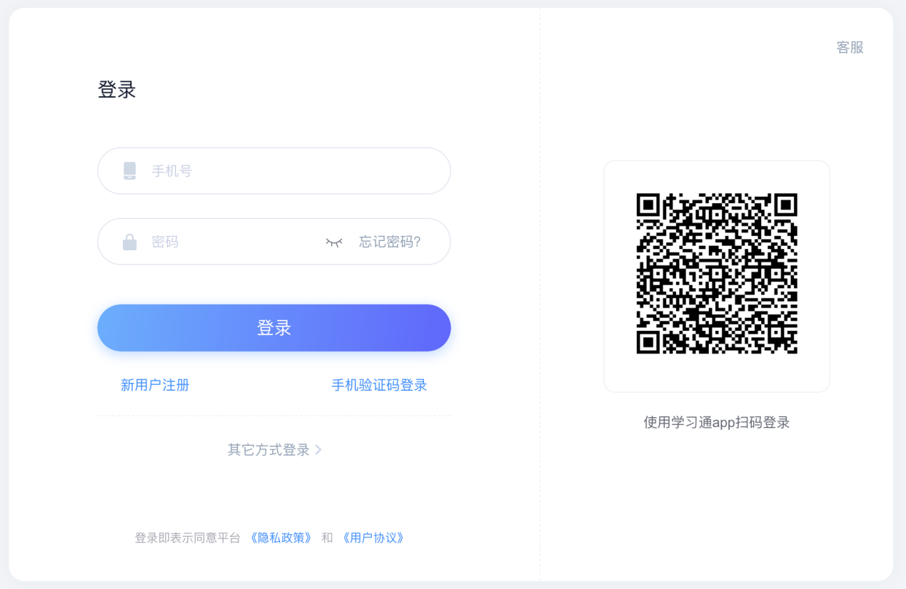
图3 输入帐号密码进行登录

2.登录后可点击“课程”选择课程进行考试。按照提示进行答题并提交试卷后方可离开。如课程中无需要参加的考试，则代表教师未将考生姓名做入系统，请及时联系考试管理科老师。

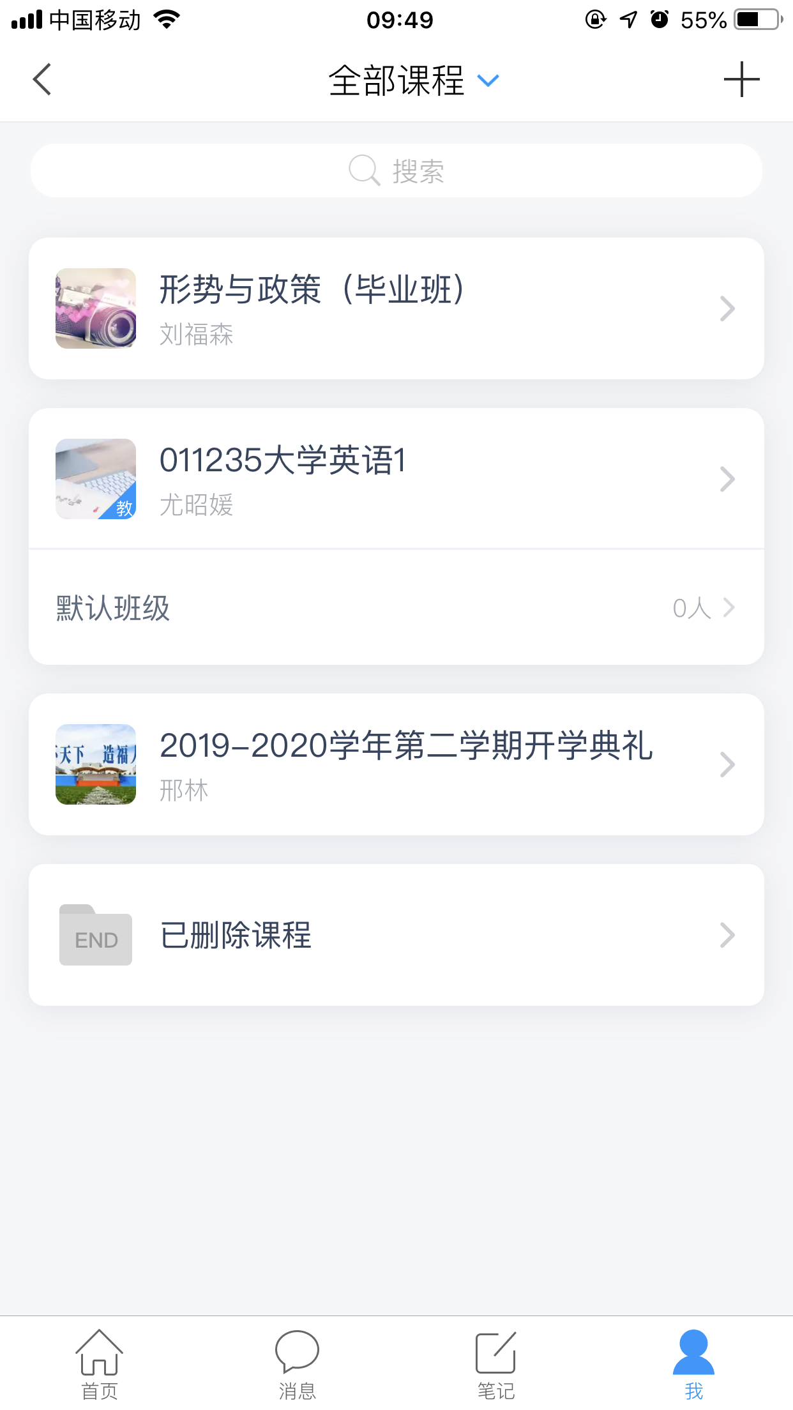
图4点击进入课程

